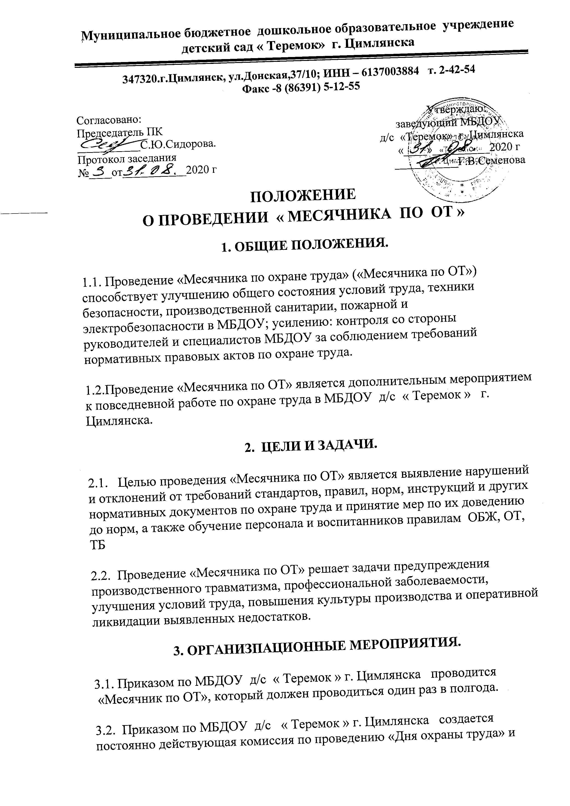

**Муниципальное бюджетное дошкольное образовательное учреждение детский сад « Теремок» г. Цимлянска**

**347320.г.Цимлянск, ул.Донская,37/10; ИНН – 6137003884 т. 2-42-54**

**Факс -8 (86391) 5-12-55**

Согласовано: Утверждаю: Председатель ПК заведующий МБДОУ ___________С.Ю.Сидорова. д/с «Теремок» г. Цимлянска Протокол заседания «____»__________2020 г №____от___________2020 г ___________Г.В.Семенова

**ПОЛОЖЕНИЕ О ПРОВЕДЕНИИ « МЕСЯЧНИКА ПО ОТ »**

**1. ОБЩИЕ ПОЛОЖЕНИЯ.**

1.1. Проведение «Месячника по охране труда» («Месячника по ОТ») способствует улучшению общего состояния условий труда, техники безопасности, производственной санитарии, пожарной и электробезопасности в МБДОУ; усилению: контроля со стороны руководителей и специалистов МБДОУ за соблюдением требований нормативных правовых актов по охране труда.

1.2.Проведение «Месячника по ОТ» является дополнительным мероприятием к повседневной работе по охране труда в МБДОУ д/с « Теремок » г. Цимлянска.

**2. ЦЕЛИ И ЗАДАЧИ.**

2.1. Целью проведения «Месячника по ОТ» является выявление нарушений и отклонений от требований стандартов, правил, норм, инструкций и других нормативных документов по охране труда и принятие мер по их доведению до норм, а также обучение персонала и воспитанников правилам ОБЖ, ОТ, ТБ

2.2. Проведение «Месячника по ОТ» решает задачи предупреждения производственного травматизма, профессиональной заболеваемости, улучшения условий труда, повышения культуры производства и оперативной ликвидации выявленных недостатков.

**3. ОРГАНИЗПАЦИОННЫЕ МЕРОПРИЯТИЯ.**

3.1. Приказом по МБДОУ д/с « Теремок » г. Цимлянска проводится

«Месячник по ОТ», который должен проводиться один раз в полгода.

3.2. Приказом по МБДОУ д/с « Теремок » г. Цимлянска создается постоянно действующая комиссия по проведению «Дня охраны труда» и «Месячника по ОТ» в МБДОУ д/с « Теремок » г. Цимлянска под председательством заведующего МБДОУ д/с « Теремок » г. Цимлянска. В случае болезни или отсутствия заведующего комиссию возглавляет лицо, его замещающее.

3.3. Комиссия по проведению «Дня охраны труда» и «Месячника по ОТ» должна состоять не менее чем из трех человек, включая председателя комиссии.

3.4.В работе комиссии по проведению «Дня охраны труда» и «Месячника по ОТ» могут принимать участие председатель профсоюзной организации.

3.5. «Месячник по ОТ» в МБДОУ д/с « Теремок » г. Цимлянска должен проводиться по утвержденным программам и заблаговременно доводиться до сведения персонала МБДОУ д/с « Теремок » г. Цимлянска , что позволит заранее подготовиться, провести проверку, выявить и устранить к «Месячнику по ОТ» имеющиеся недостатки.

**4. ПОРЯДОК ПРОВЕДЕНИЯ «ДНЯ ОХРАНЫ ТРУДА».**

4.1. Накануне «Месячника по ОТ» председатель комиссии МБДОУ д/с « Теремок » г. Цимлянска ставит перед членами комиссии конкретные задачи и инструктирует их о порядке проведения и контроле за проведением мероприятий «Месячника по ОТ» на проверяемых участках.

4.2. После окончания «Месячника по ОТ» комиссия составляет акт (приложение 1) в двух экземплярах, в котором отражает выявленные нарушения и недостатки, а также намечает мероприятия с указанием ответственных лиц и сроков исполнения.

4.3. Акт подписывается всеми членами комиссии. Один экземпляр акта остается для исполнения у ответственного за выявленные нарушения. Второй акт направляется в профком для контроля.

4.4. По результатам «Месячника по ОТ» в недельный срок издается приказ и утверждается план организационно-технических мероприятий по улучшению условий и охраны труда с указанием сроков их выполнения и ответственных лиц.

4.5.В приказе отмечаются достижения, нарушения требований законодательства об охране труда, выявленные во время «Месячника по ОТ», не выполненные в срок мероприятия, предыдущего «Дня охраны труда», причины их невыполнения и определяются дальнейшие меры. Содержание приказа должно быть доведено до сведения всего персонала МБДОУ д/с

« Теремок » г. Цимлянска.

**5.КОНТРОЛЬ ЗА ВЫПОЛНЕНИЕМ ПЛАНОВ**

**ОРГАНИЗАЦИОННО - ТЕХНИЧЕСКИХ МЕРОПРИЯТИЙ.**

5.1. Контроль за выполнением планов организационно-технических мероприятий по результатам проведения «Месячника по ОТ» возлагаются на заведующего МБДОУ д/с « Теремок » г. Цимлянска.

5.2. Мероприятия по устранению выявленных нарушений должны включаться в ежемесячные планы работ предприятия.

